МИНОБРНАУКИ РОССИИ
Санкт-Петербургский государственный
электротехнический университет
«ЛЭТИ» им. В.И. Ульянова (Ленина)
Кафедра МО ЭВМ

отчет
по лабораторной работе №3
по дисциплине «Объектно-ориентированное программирование»
Тема: Связывание классов.

Студентка гр. 3343 |  | Синицкая Д.В.
Преподаватель |  | Жангиров Т.Р.

Санкт-Петербург
2024

Цель работы.
Создать класс игры, который реализует полноценный игровой цикл, позволяющий управлять игрой и обрабатывать взаимодействие между пользователем и компьютерным противником.

Задание.
a) Создать класс игры, который реализует следующий игровой цикл:
i) Начало игры
ii) Раунд, в котором чередуются ходы пользователя и компьютерного врага. В свой ход пользователь может применить способность и выполняет атаку. Компьютерный враг только наносит атаку.
iii) В случае проигрыша пользователь начинает новую игру
vi) В случае победы в раунде, начинается следующий раунд, причем состояние поля и способностей пользователя переносятся.
Класс игры должен содержать методы управления игрой, начало новой игры, выполнить ход, и т.д., чтобы в следующей лаб. работе можно было выполнять управление исходя из ввода игрока.
b) Реализовать класс состояния игры, и переопределить операторы ввода и вывода в поток для состояния игры. Реализовать сохранение и загрузку игры. Сохраняться и загружаться можно в любой момент, когда у пользователя приоритет в игре. Должна быть возможность загружать сохранение после перезапуска всей программы.
Примечание:
- Класс игры может знать о игровых сущностях, но не наоборот
- Игровые сущности не должны сами порождать объекты состояния
- Для управления самое игрой можно использовать обертки над командами
- При работе с файлом используйте идиому RAII.

Выполнение работы.
GameSession — класс управляет основной игровой сессией, координирует действия игроков, выполняет выстрелы, управляет состоянием игры. Все ключевые действия происходят в рамках одного игрового процесса, и этот класс служит как главный контроллер, который управляет всеми аспектами игры.
GameSetup — класс отвечает за начальную настройку игры: ввод данных о размере поля, количестве кораблей и их размерах. Все начальные параметры игры, такие как размеры поля и количество кораблей, будут собраны и переданы в GameSession.
GameState — класс управляет сохранением и загрузкой состояния игры. Предоставляет интерфейс для сохранения состояния сессии игры в файл и последующего восстановления.
Взаимосвязь классов.
GameSession и GameSetup:
Класс GameSession зависит от GameSetup, настройки игры передаются в конструктор GameSession. Класс GameSetup предоставляет информацию о размере поля, количестве кораблей и их размерах, которые потом используются для создания объектов игроков.
GameSession и AbilitiesManager:
GameSession содержит ссылку на AbilitiesManager, что позволяет менеджеру способностей взаимодействовать с состоянием противника и вызывать способности, влияющие на игру.
GameSession и Player/Enemy:
Игроки в игре реализованы через классы Player и Enemy, которые абстрактируются через AbstractPlayer, что позволяет поддерживать общую логику для игроков. Класс GameSession управляет очередностью ходов и обработкой выстрелов между игроками.

Выводы.
В ходе выполнения лабораторной работы был реализован класс игры, который управляет игровым циклом, охватывающим все основные этапы взаимодействия игрока с компьютерным противником.

Приложение А
Тестирование
Входные данные: поле 3*3, 1 корабль длины 2 расположение вертикальное по координатам C1 С2. Игрок ход на А1, противник ход на C2.
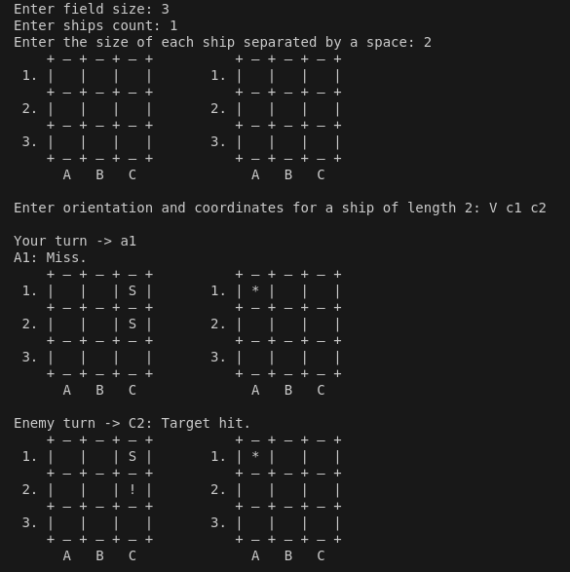

Рисунок 1 — результат тестирования.
Входные данные: поле 3*3, 1 корабль длины 2 расположение вертикальное по координатам C1 С2. Игрок ход на B2, противник ход на C3.
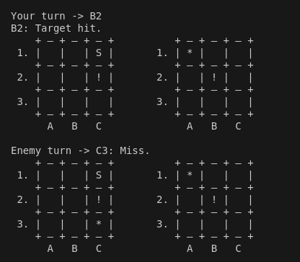

Рисунок 2 — результат тестирования.
Входные данные: поле 3*3, 1 корабль длины 2 расположение вертикальное по координатам C1 С2. Игрок ход на A2, противник ход на A3..
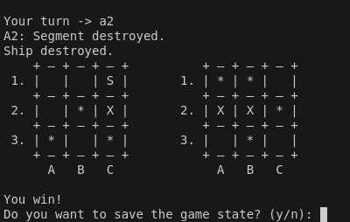

Рисунок 3 — результат тестирования.

Входные данные: поле 3*3, 1 корабль длины 2 расположение вертикальное по координатам C1 С2. Игрок ход на A2, противник ход на A3. Ответ на предложение сохранить игру: y.
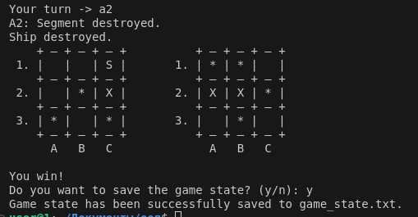

Рисунок 4 — результат тестирования.

Приложение В
UML-диаграмма
